昆蟲專業研習簡章

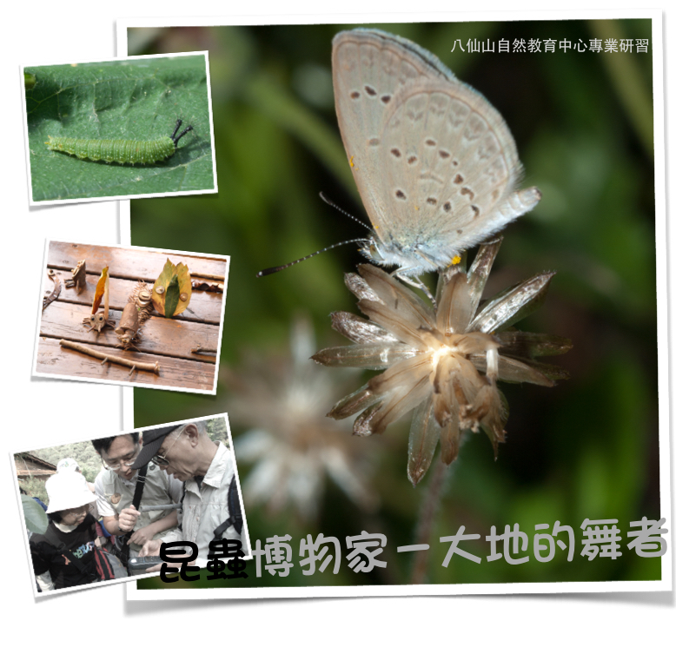
昆蟲博物家－大地舞者
台灣的蝴蝶研究自19世紀開始至今，小小的彈丸之地卻已經有400多種蝴蝶被發現與命名，種類之豐富而有著『蝴蝶王國』的美譽，身在台灣您不可不認識這些翩翩飛舞的小精靈們。本研習活動將透過專業講師的介紹蝴蝶生態與行為、現場實地的觀察、攝影與圖鑑檢所實作來帶您入門蝴蝶的世界，讓您了解蝴蝶的習性，到野外找蝶就不再是困難的事情。歡迎大家來八仙山一同學習如何成為蝴蝶的專家！。
【活動目標】: 學習物種鑑定技巧、蝴蝶的生態與行為、認識蝴蝶與環境的關係、欣賞昆蟲之美，培養尊重萬物的態度
【活動日期】:05/２3-２4（週六～日）
【活動對象】: 對蝶類昆蟲有興趣之7年級以上學生、教師、志工與民眾
【活動講師】: 蝴蝶生活史圖鑑作者 陳建仁
八仙山自然教育中心環境教育師
【活動人數】: 32名。最低人數24人成行。
【活動費用】:2800元。包含豐原至八仙山來回交通費、門票、通鋪住宿、餐費、保險費及講師費、及研習所需工具。

104年昆蟲博物家-大地舞者專業研習活動內容
時間 | 活動名稱 | 內容 | 時間 | 活動名稱 | 內容
第一天 (05/23) |  |  | 第二天 (05/24)
08:50-09:10 | 豐原火車站報到 |  | 07:00-07:30 | 起床
09:10- | 踏上八仙山的旅途 | 車程 | 07:30-09:00 | 早餐時間、收拾行囊 | 台中商旅精緻早餐、收拾行李至定點
10:40-11:00 | 抵達  八仙山 | 放行李、休息一下 | 09:00-11:00 | 賞蝶調查隊  (蝶調大賽) | 分組進行蝴蝶幼蟲、成蟲的調查。以數位相機記錄在過程中拍到的蝴蝶種類。
11:00-12:00 | 相見歡- | 藉由簡單的小遊戲暖身並分組 | 11:00-12:00 | 成果發表會 | 各組分享所拍到的蝴蝶種類，學習如何使用蝴蝶圖鑑
12:00-13:00 | 午餐時間 | 森林午餐 | 12:00-13:30 | 午餐時間 | 台中商旅精緻午餐
13:00-15:00 | 認識蝴蝶生態與  幼蟲行為 | 由講師帶領學員認識蝴蝶生態、行為 | 13:30-14:30 | 樹蝴蝶DIY | 利用大自然裡的樹葉、樹枝與木片進行藝術品創作。
16:30-17:30 | 棲地挑戰  是誰住在這？ | 闖關活動，認識不同棲地的蝴蝶，並實地了解幼蟲取食行為 | 14:30-15:00 | 回饋與分享 | 跟夥伴們分享活動心得。
17:30-19:00 | 晚餐時間 | 台中商旅精緻晚餐 | 15:00- | 珍重再見
19:00-21:00 | 飛蛾電影院 | 夜間點燈觀蟲，並分組在步道上觀察野生動物
21:00- | 盥洗、就寢 | 吃個點心準備睡覺囉
- 活動內容可能因天候或其他因素而調整，改變是為了讓研習活動順利進行，謝謝您的理解。
活動須知：
- 活動報名採線上報名，請至台灣山林悠遊網à自然教育中心à八仙山à專業研習à昆蟲博物家à線上報名，待本中心與您確認報名完成後即可於三日內進行匯款，並將匯款資訊(匯款時間、匯款人、匯款金額、匯款帳號後4碼等)E-mail至本中心。若未如期完成匯款，視同放棄，改由候補者遞補。
- 匯款銀行：彰化銀行（代號009） 東勢分行
戶 名：東勢林區管理處301專戶。帳號：5845-0418-6810-30
至銀行、郵局、或採ATM、網路銀行匯款轉帳皆可，匯款後請來信告知匯款金額、帳號末五碼與匯款時間。
- 活動參與人數未達24人，本中心將取消或延期。
- 住宿為八仙山莊之12人雅房，請自備盥洗用具。
- 活動前一週將以電子郵件寄出「行前通知」，請留意。
- 活動當日上午9:00於豐原火車站集合，搭乘交通車至八仙山
- 課程開始時間為上午10:４0。自行開車者請於課程開始前至遊客中心完成報到手續。
- 八仙山自然教育中心E-mail：basianshan@forest.gov.tw；
電話：04-25950299 or 25950368
- 如有任何疑問歡迎來電或來信洽詢。

退費須知：
1. 活動前14天內(包含六日)退出活動者，退費7成，另扣匯款手續費。
２. 活動7日內(包含六日)退出活動者恕不退費，但可轉讓名額給他人。
3. 如遇有不可抗力之情事（如颱風、地震、流行病等）致取消營隊或延期，可全額退費，營隊進行中若遇不可抗力之情事，為確保學員安全，得由主辦單位決定提前結束，並計算全部成本後，扣除已發生之費用及未發生但屬必要之費用後，餘費全數退還。
4. 無故未報到者或於活動中途離隊、脫隊者，均視為自願放棄，不予退費。

